Guión práctica VPN

# Explicación de la práctica

Vamos a conectarnos a una VPN usando el cliente del protocolo OPENVPN y a comprobar qué nuestra IP cambia y ya no es la nuesta.

Probaremos también como podemos saltarnos el firewall o el proxy, en este caso el de nuestro instituto, accediendo a una página prohibida.

# Manos a la obra.

1. Intenta acceder a “vpnbook.com”, lo normal es que el instituto no te deje. Captura de pantalla.
2. 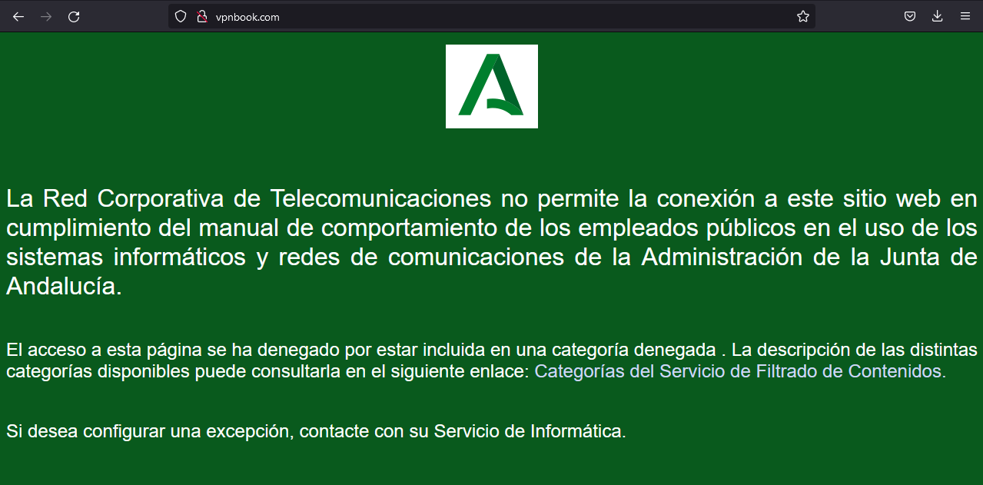Realiza una captura de pantalla de la IP pública del instituto por la cual sales a internet. Busca en internet cómo se hace.

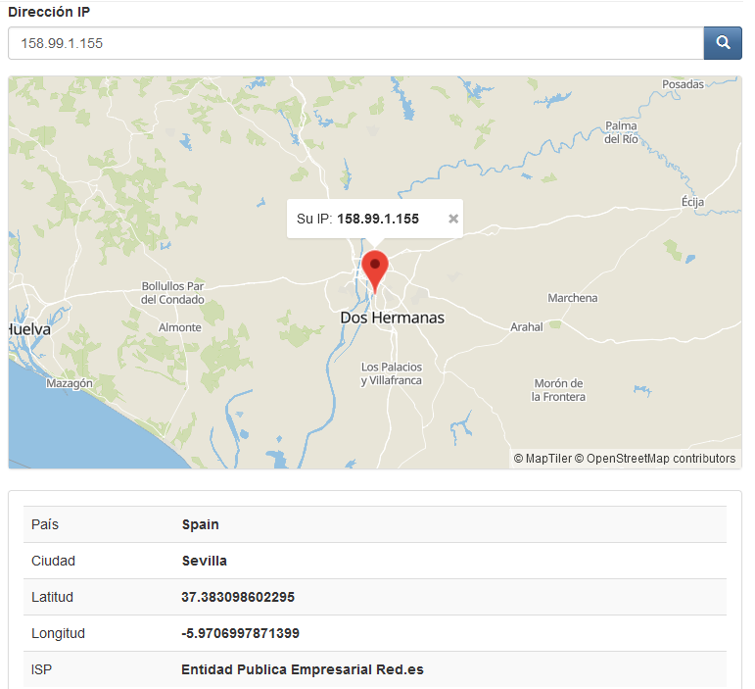

1. Siguiendo los pasos del vídeo que está en este [enlace](https://youtu.be/QiGzpgVPZeg) conéctate a una VPN usando los certificados que hay en la carpeta desde la que te has bajado esta práctica y que se llama **VPNBook.com-OpenVPN-US1.zip**. En este archivo se encuentran los certificados para poderse conectar a una VPN de Estados Unidos. Pon capturas de pantalla del proceso de conexión, explicando(sin mucha extensión) los pasos que realizas, y una vez conectado:

Cuando descarguemos todo, le damos clic derecho al icono de openvpn y le damos a importar archivo. También podemos acceder desde la carpeta “config” dentro de OpenVPN y copiar dentro los archivos.

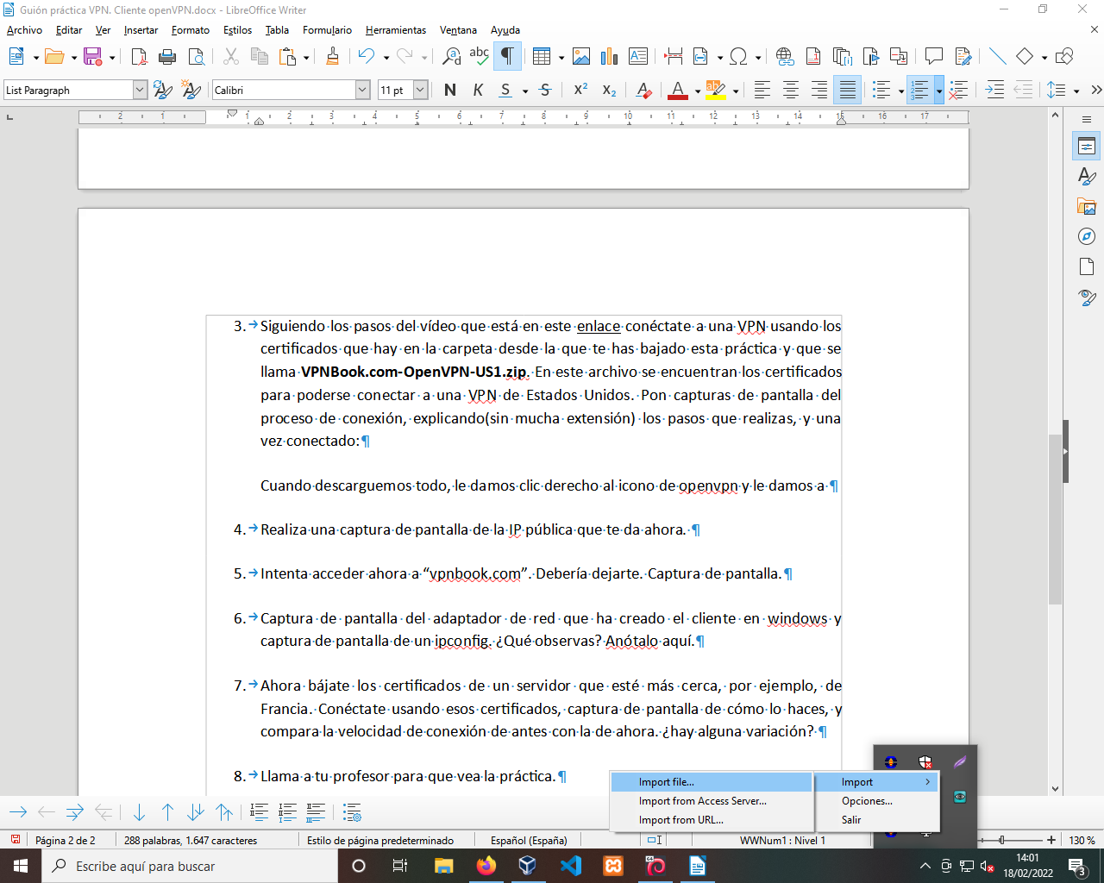Ahora seleccionamos los archivos que queramos importar. Una vez estén todos importados, nos saldrá así.

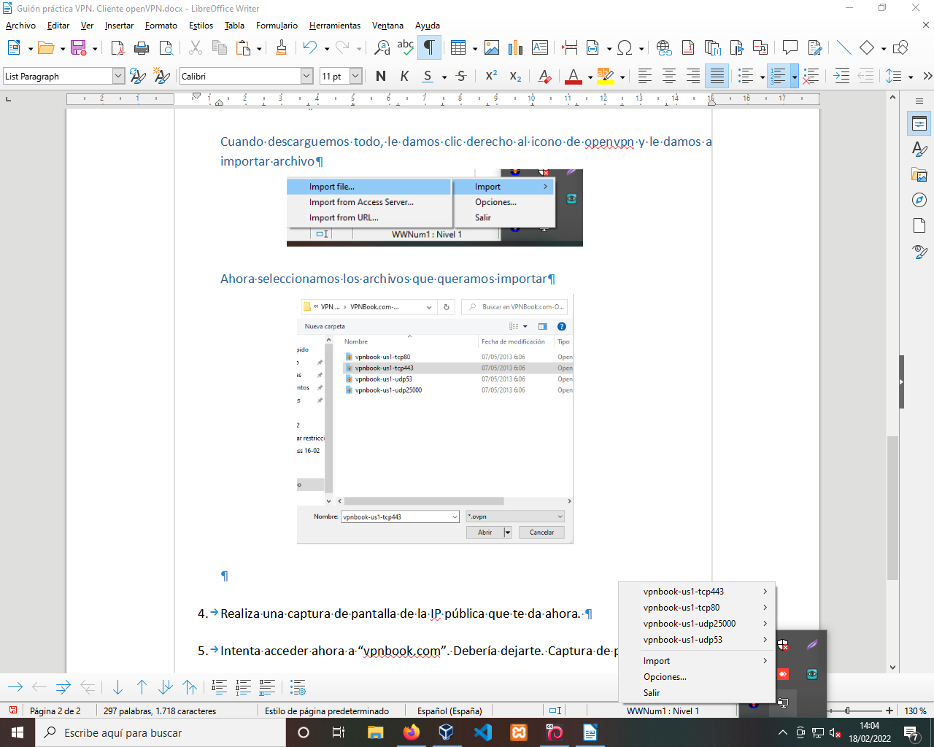Ahora, vamos a elegir un servidor al que conectarnos, por ejemplo, el primero, nos pondremos encima y le daremos a conectar.

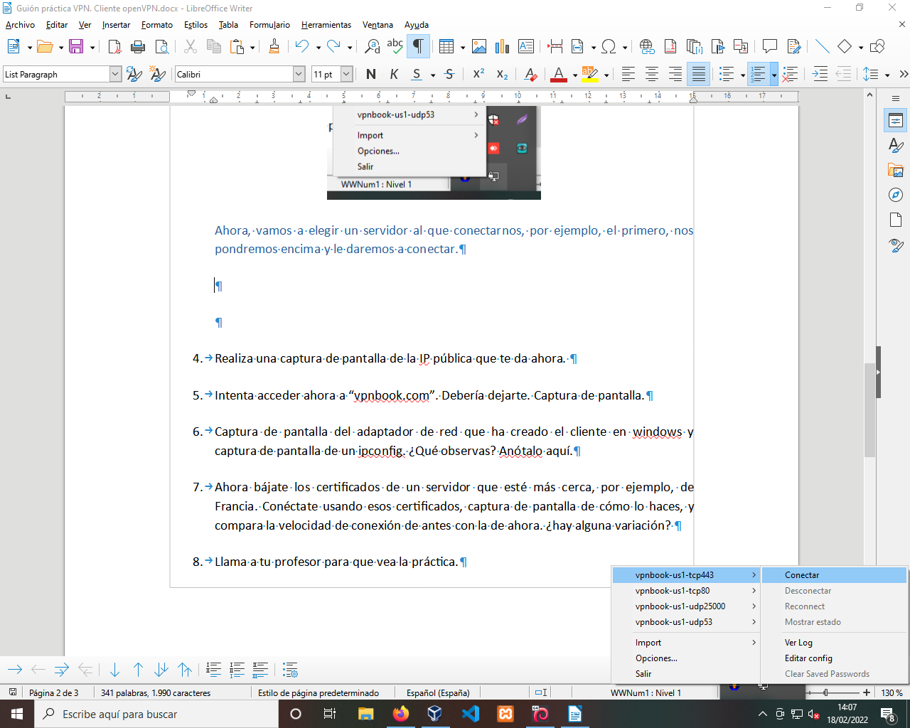Nos logueamos y entramos

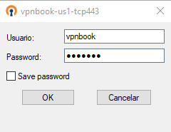

Nos saldrá un aviso confirmando la conexión y dándonos nuestra nueva IP

1. 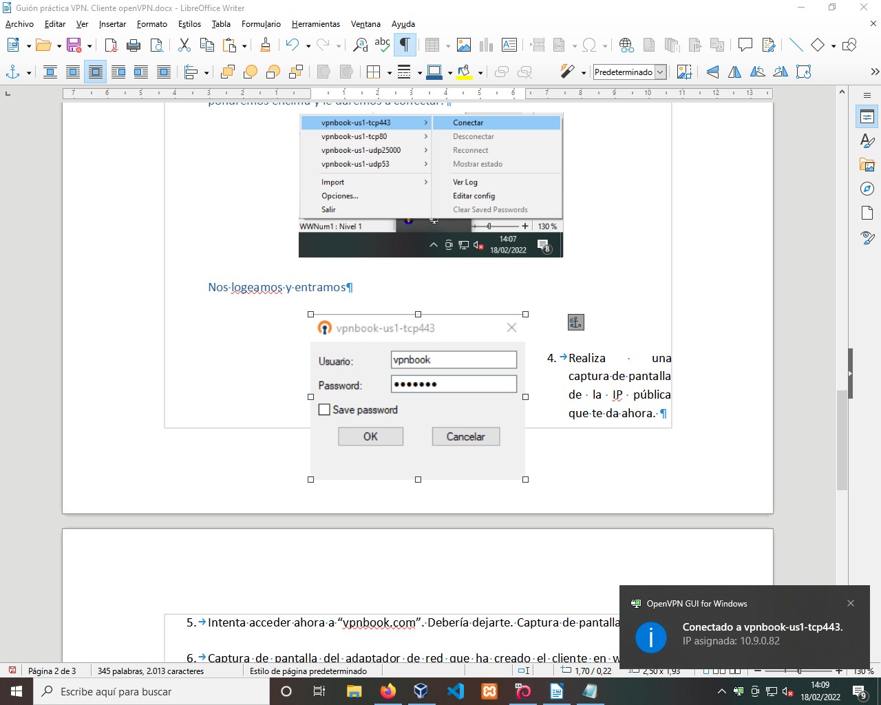Realiza una captura de pantalla de la IP pública que te da ahora.

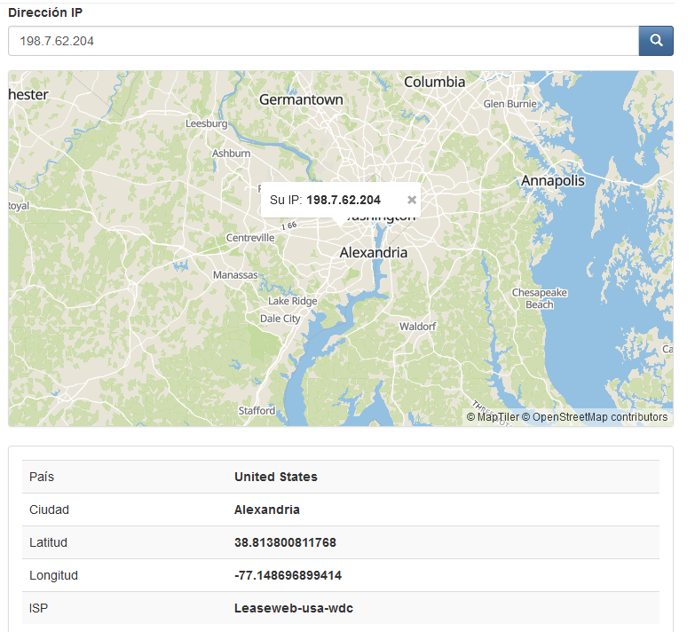

1. Intenta acceder ahora a “vpnbook.com”. Debería dejarte. Captura de pantalla.
2. Captura de panta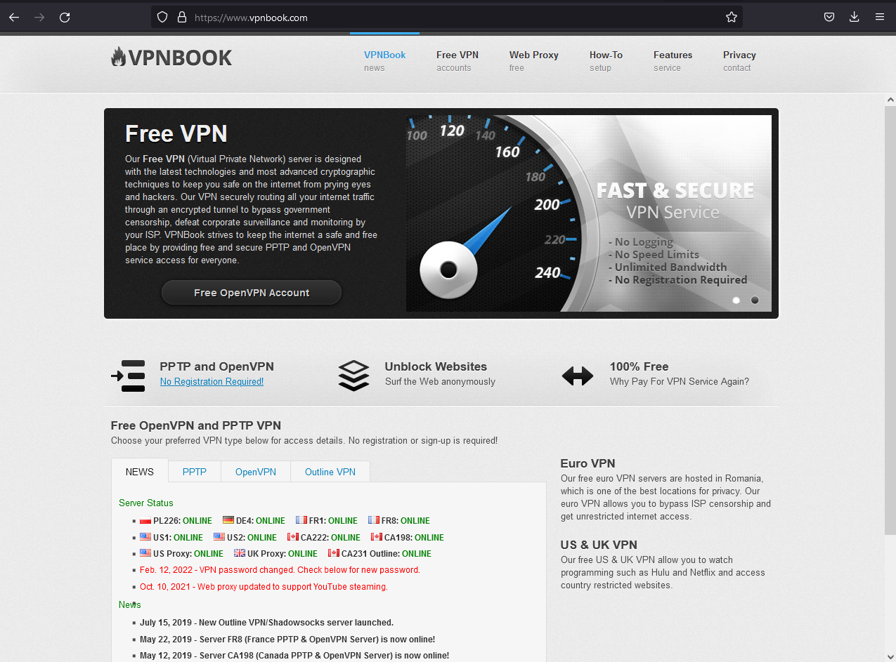lla del adaptador de red que ha creado el cliente en windows y captura de pantalla de un ipconfig. ¿Qué observas? Anótalo aquí.

Nos ha creado un nuevo adaptador de red, y podemos ver que nos está dando la dirección con la que nosotros nos conectamos a EEUU por el túnel, y luego, nos da otra IP desde allí

1. 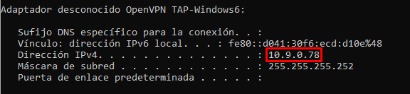Ahora bájate los certificados de un servidor que esté más cerca, por ejemplo, de Francia. Conéctate usando esos certificados, captura de pantalla de cómo lo haces, y compara la velocidad de conexión de antes con la de ahora. ¿hay alguna variación?

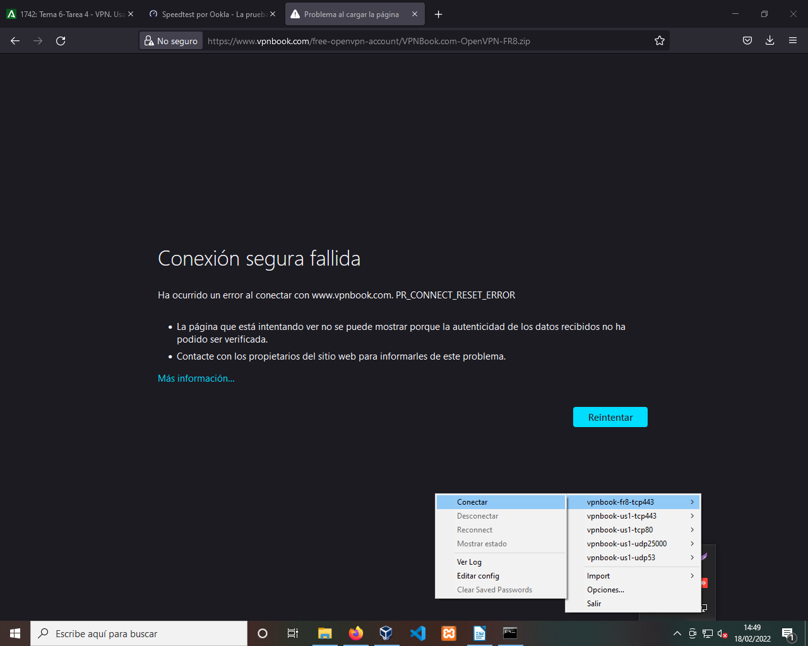Podemos notas como la conexión de Francia va mucho más rápida que la de EEEUU

1. Llama a tu profesor para que vea la práctica.